
Servicio nacional de aprendizaje-SENA
Centro de Diseño y Metrología
Análisis y Desarrollo de Software

Informe: comandos avanzados SQL

Jonnathan Favian Maldonado

Ficha: 3230985

Trimestre: 1

Ciudad: Bogotá

Contenido
INTRODUCCION 2
Ejercicio 1 3
ROL-EMPLEADO 3
Ejercicio 2 7
MESA-PEDIDO 7
Ejercicio 3 10
CATEGORIA-PRODUCTO 10
Ejercicio 4 12
PEDIDO-EMPLEADO 12
Ejercicio 5 15
DATALLE-PEDIDO-PRODUCTO 15
Conclusión 17

INTRODUCCION

Este informe presenta una serie de ejercicios prácticos enfocados en la aplicación de los diferentes tipos de combinaciones de tablas (JOIN) en bases de datos relacionales mediante SQL. A través de situaciones reales relacionadas con la gestión de un restaurante, se analiza el uso de sentencias INNER JOIN, LEFT JOIN, RIGHT JOIN y FULL OUTER JOIN para relacionar información almacenada en distintas tablas.

Ejercicio 1

ROL-EMPLEADO
La administración necesita visualizar los roles que desempeñan cada empleado dentro del restaurante.
INNER JOIN
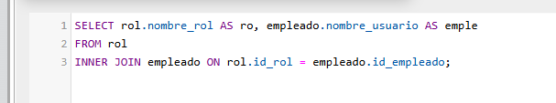
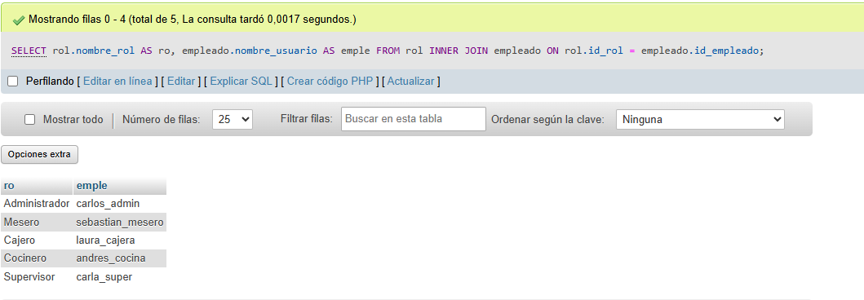
LEFT JOIN
El sistema necesita mostrar todos los roles registrados, incluso aquellos que todavía no tienen empleados asignados.
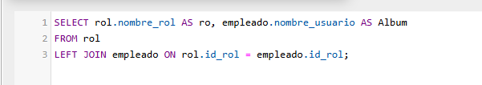
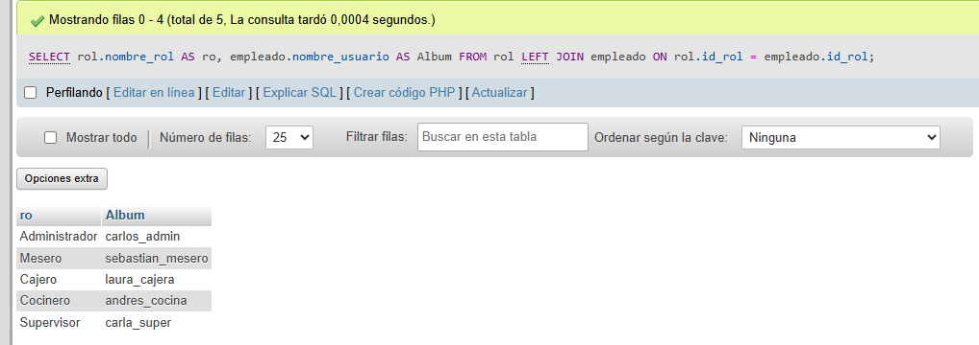
RIGHT JOIN
La empresa desea consultar todos los empleados junto con sus roles correspondientes.
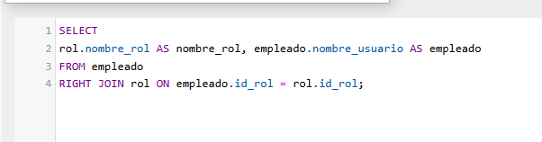
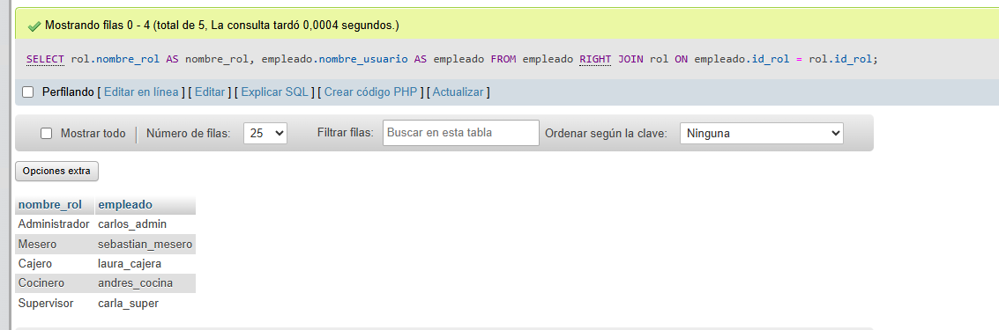
FULL OUTER JOIN
La administración necesita visualizar todos los roles y todos los empleados, incluso si existen roles sin empleados o empleados sin rol asignado.

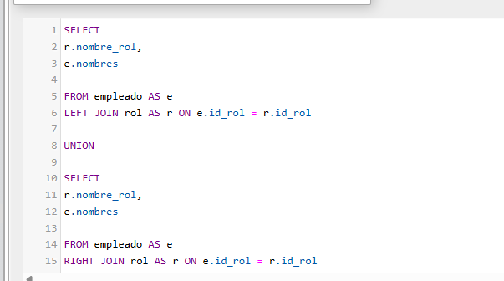
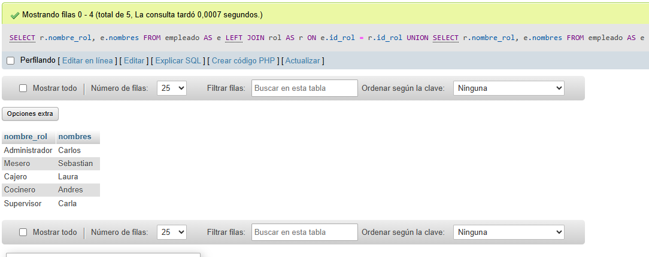

Ejercicio 2

MESA-PEDIDO
El restaurante desea visualizar las mesas que tienen pedidos registrados.
INNER JOIN
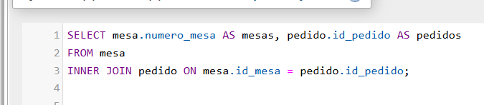
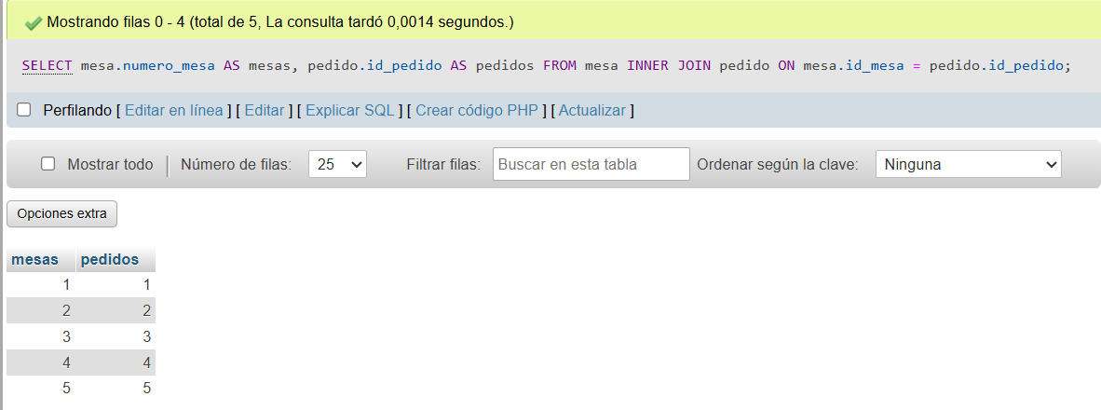
El sistema necesita mostrar todas las mesas, incluso aquellas sin pedidos.
LEFT JOIN
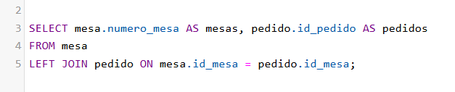
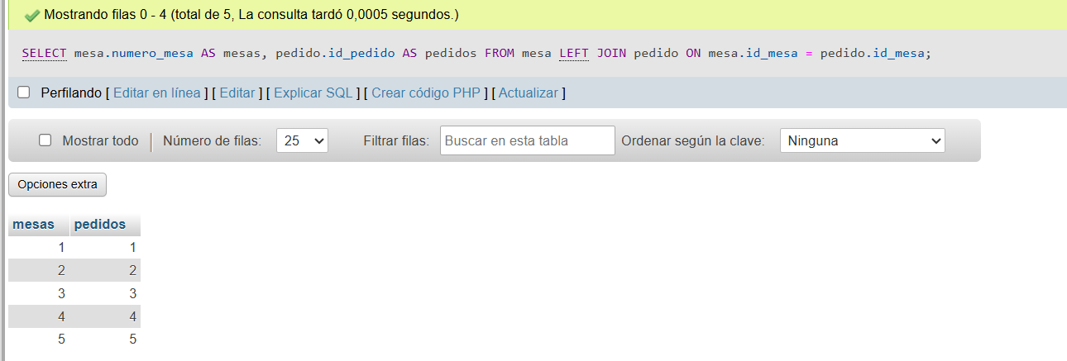
El administrador requiere visualizar todos los pedidos junto con la mesa relacionada.
RIGHT JOIN
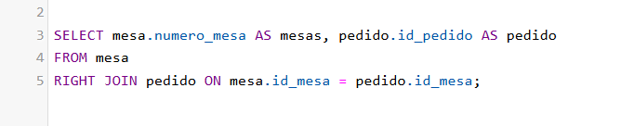
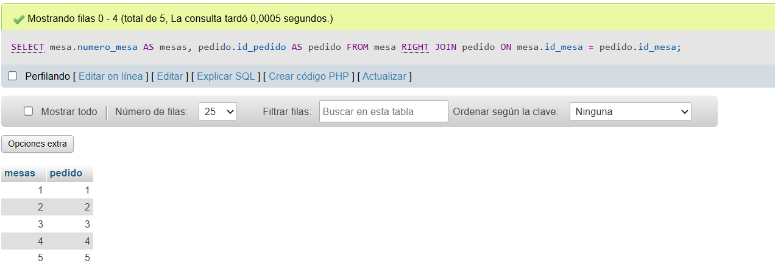

El sistema necesita mostrar todas las mesas y todos los pedidos, incluyendo mesas sin pedidos y pedidos sin mesa relacionada.
FULL OUTER JOIN
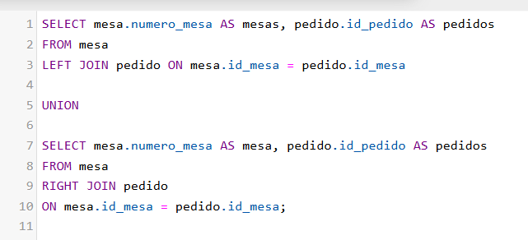
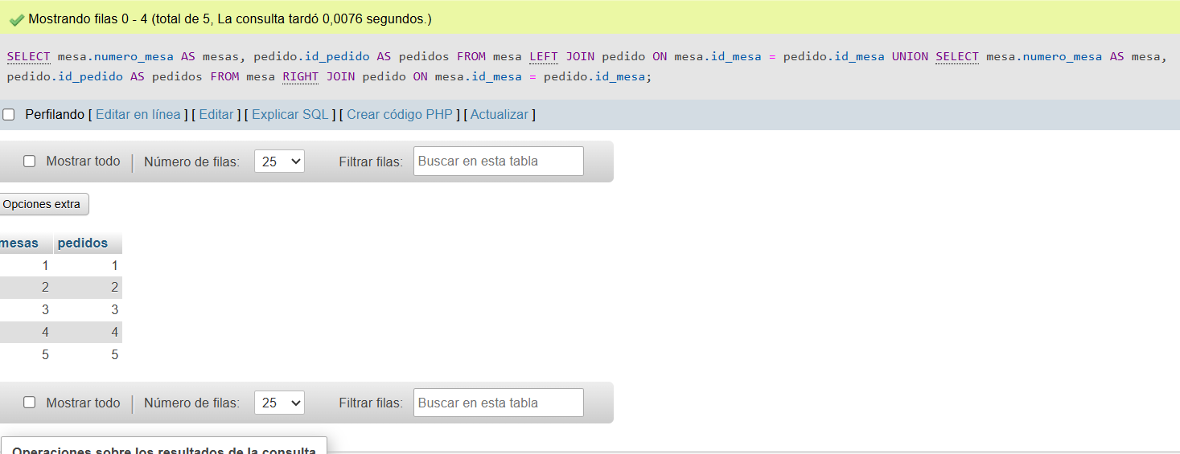

Ejercicio 3

CATEGORIA-PRODUCTO
El sistema necesita mostrar productos junto con su categoría.
INNER JOIN
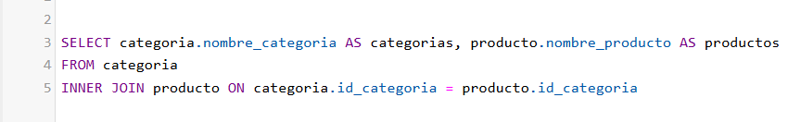
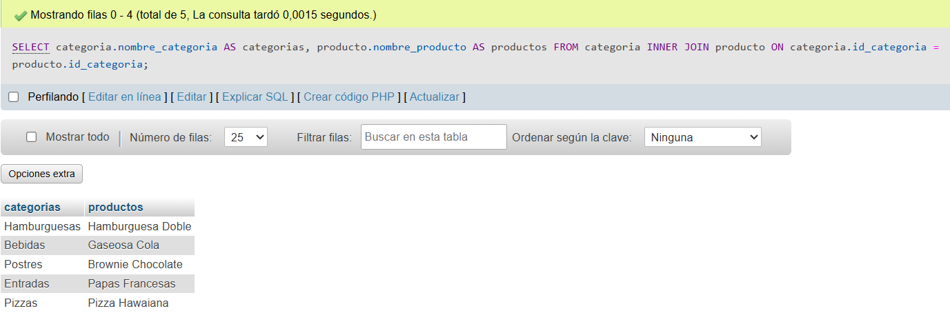
El administrador desea visualizar todas las categorías aunque no tengan productos asociados.
LEFT JOIN
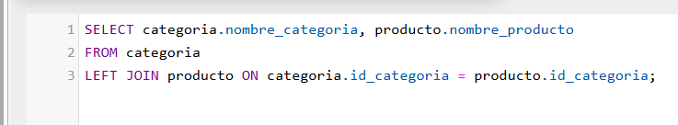
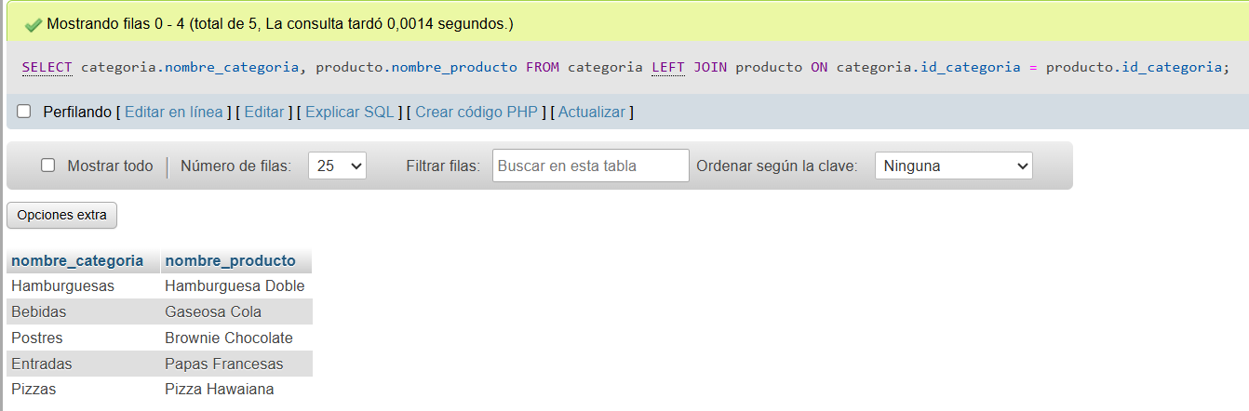
El restaurante necesita mostrar todos los productos junto con su categoría correspondiente.
RIGHT JOIN
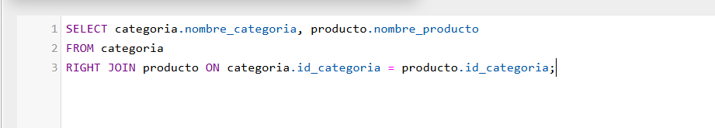
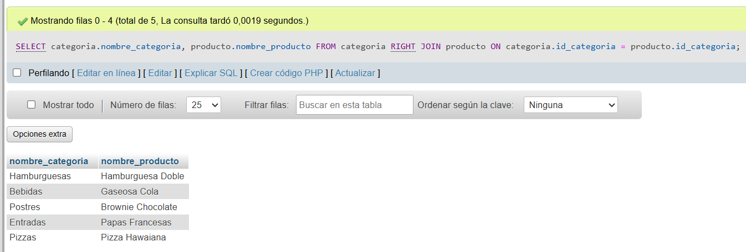
El administrador requiere consultar todas las categorías y todos los productos, incluso categorías vacías o productos sin categoría.
FULL OUTER JOIN

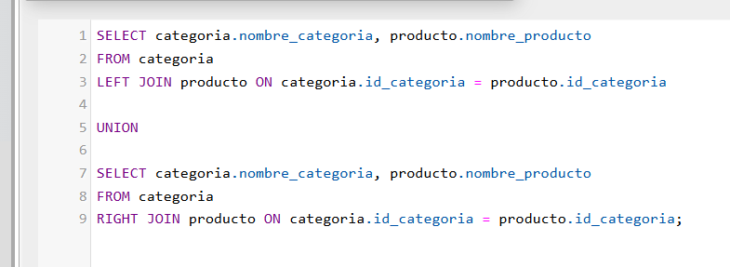
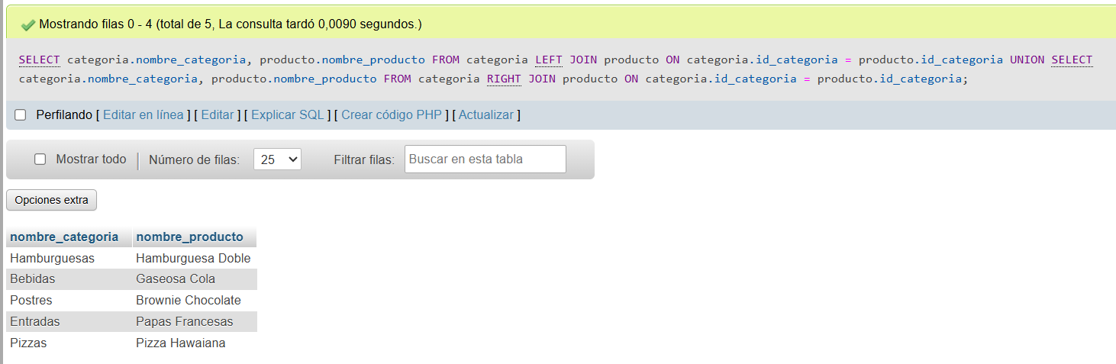

Ejercicio 4

PEDIDO-EMPLEADO
El restaurante necesita visualizar pedidos junto con el mesero encargado.
INNER JOIN
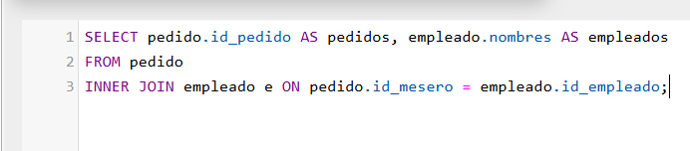
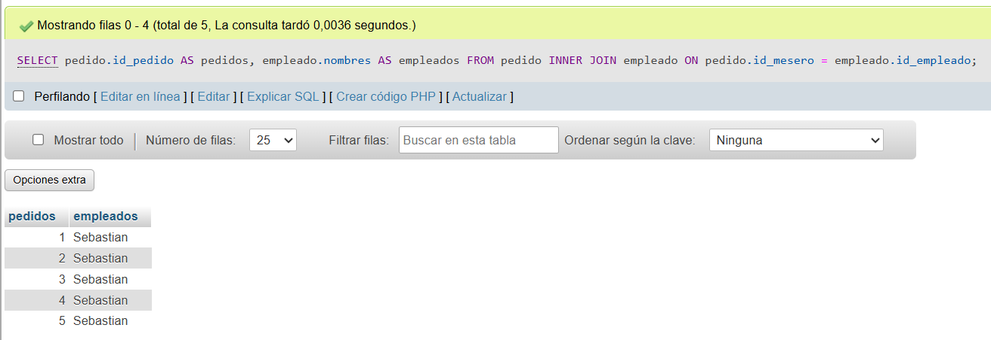
El sistema debe mostrar todos los pedidos aunque no tengan pagos registrados.
LEFT JOIN
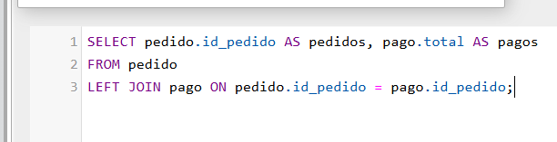
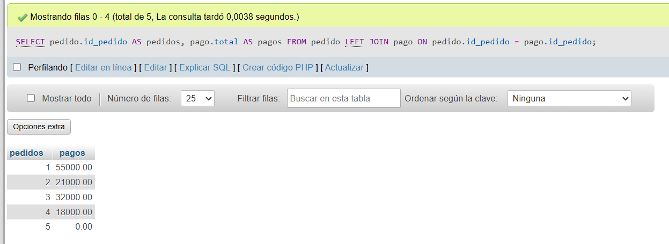
El administrador desea visualizar todos los pagos junto con el pedido correspondiente.
RIGHT JOIN
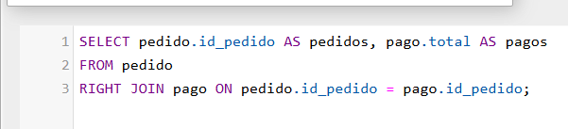
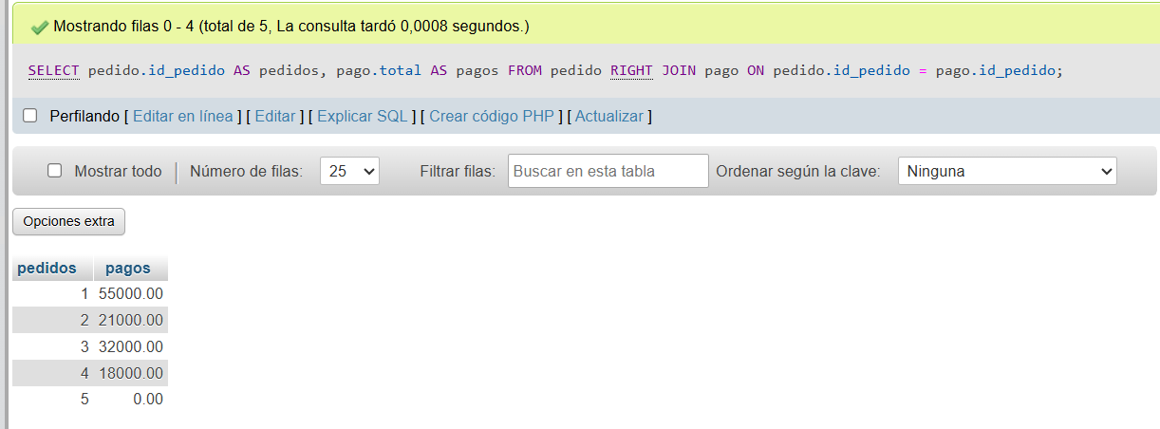
El sistema requiere mostrar todos los pedidos y todos los pagos realizados, incluso pedidos sin pago o pagos sin pedido relacionado.
FULL OUTER JOIN
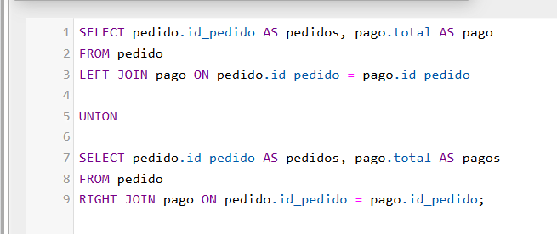
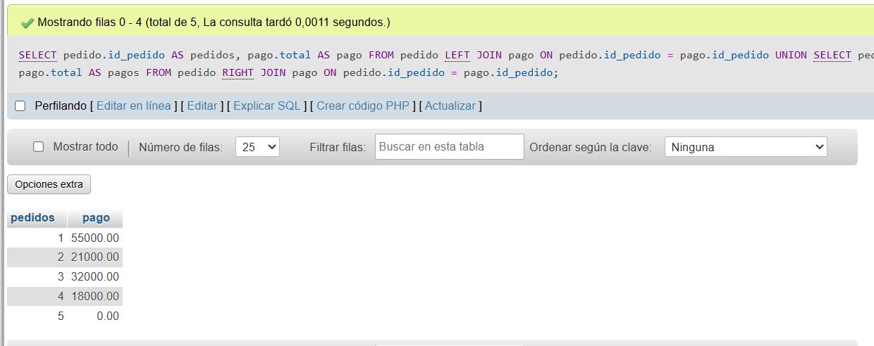

Ejercicio 5

DATALLE-PEDIDO-PRODUCTO
El sistema necesita mostrar los productos vendidos en cada pedido.
INNER JOIN
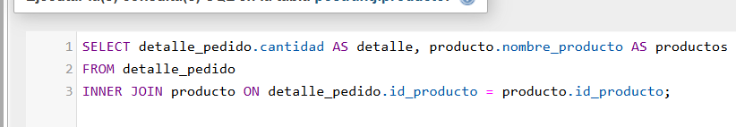
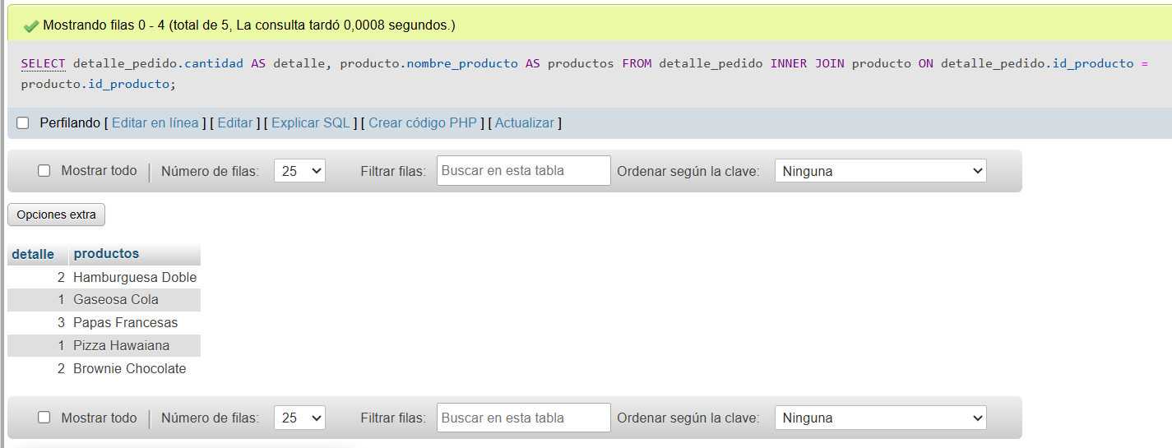
El restaurante desea consultar todos los detalles registrados aunque algunos productos hayan sido eliminados.
LEFT JOIN
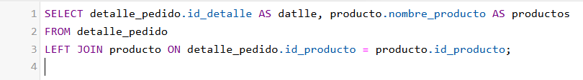
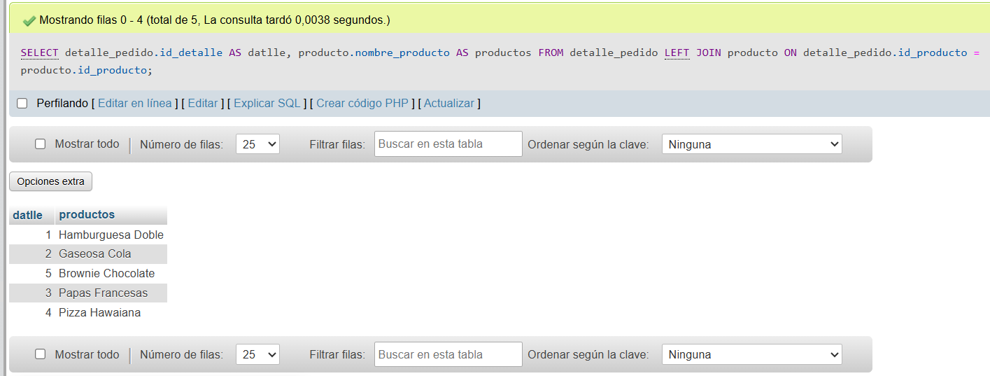
El sistema necesita mostrar todos los productos junto con los detalles de venta asociados.
RIGHT JOIN
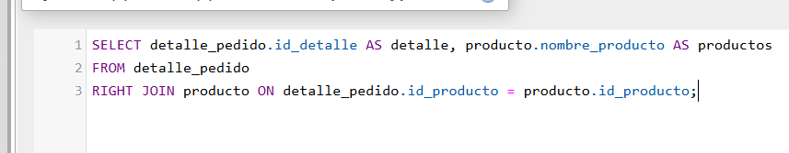
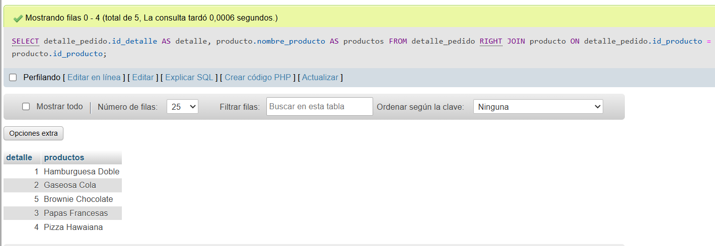

Conclusión
La realización de estos ejercicios permitió afianzar los conocimientos sobre el uso de los diferentes tipos de JOIN en SQL y su importancia dentro de las bases de datos relacionales. Se evidenció cómo cada tipo de combinación responde a necesidades específicas de consulta, permitiendo visualizar únicamente los registros relacionados o incluir también aquellos que no poseen correspondencia en otras tablas.
Asimismo, se comprobó que la correcta utilización de INNER JOIN, LEFT JOIN, RIGHT JOIN y FULL OUTER JOIN facilita la integración de información proveniente de múltiples tablas, mejorando el análisis de datos y la generación de reportes

